共用部分：

若遇到了如下顾客型号的板，则板厚及公差按如下要求：
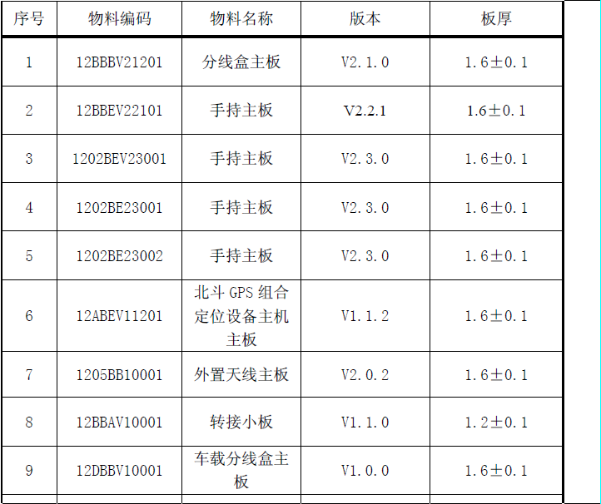
预审部分：
CAM部分： 无

